实验三 软件详细设计实验结果
姓名：李欣家 学号：2024214667 班级：2421808
- 实验目的
学会运用几种常用的软件详细设计工具，如程序流程图、盒图、PAD图和判定表，将给定的软件问题描述转化为过程设计结果，同时进行环路复杂度计算，判断结构化设计结果的复杂性。
- 实验内容
（一）软件模块的详细设计
1.某航空公司规定，乘客可以免费托运重量不超过20公斤的行李，当行李重量超过20公斤，对头等舱的国内乘客超重部分每公斤收费6元，对公务舱的国内乘客超重部分每公斤收费8元，对经济舱的国内乘客超重部分每公斤收费10元。对外国顾客超重部分每公斤收费比国内乘客多1.5倍，对残疾乘客超重部分每公斤收费比正常乘客少一半，对该航空行李托运费问题进行分析设计。
2.在作业2的软件体系及功能模块设计的基础上，自行选择软件中的核心模块进行分析，开展模块设计。
（二）软件模块的详细设计任务
通过实验认真完成以下内容：
1、用Visio绘制模块/算法流程图。
2、用word绘制详细设计结果的判定表（如有判断）。
3、用类C/JAVA代码写出伪码。
4、用McCabe方法计算程序复杂度。首先将1中绘制的程序流程图映射为流图，然后用McCabe方法计算环形复杂度，计算过程写入实验报告。

1、
a）算法流程图
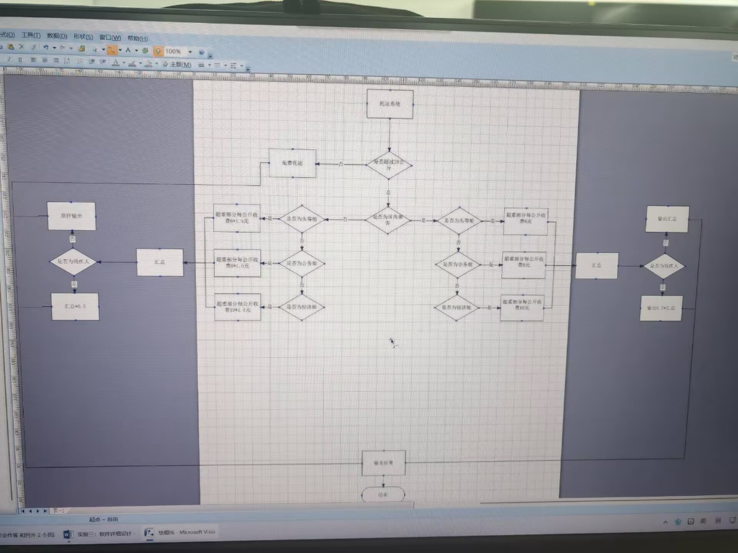
b）判定表
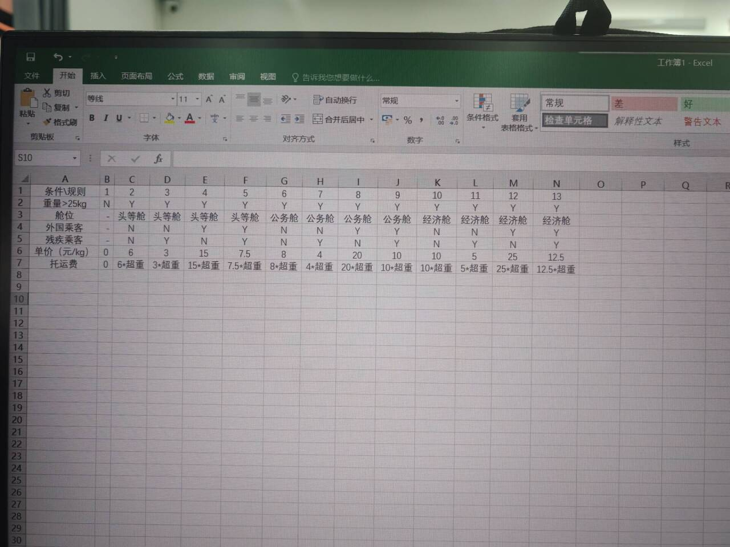
c)类java伪码
BEGIN
double w; // 行李重量
int cabin; // 舱位：1头等，2公务，3经济
boolean isDomestic; // true国内乘客，false外国乘客
boolean isDisabled; // true残疾人，false非残疾人
double fee;
double over;
double price;

输入 w, cabin, isDomestic, isDisabled;

if (w <= 20) {
// 不超重，免费托运
fee = 0;
} else {
over = w - 20;
if (isDomestic == true) {
// 国内乘客
if (cabin == 1) {
price = 6;
} else if (cabin == 2) {
price = 8;
} else if (cabin == 3) {
price = 10;
}
} else {
// 外国乘客
if (cabin == 1) {
price = 6 * 1.5;
} else if (cabin == 2) {
price = 8 * 1.5;
} else if (cabin == 3) {
price = 10 * 1.5;
}
}
// 汇总基础费用
fee = over * price;

// 判断是否残疾人
if (isDisabled == true) {
fee = fee * 0.5;
}
// 不是残疾人 fee保持不变
}

输出 fee;
END

d)流图和环形复杂度
流图：
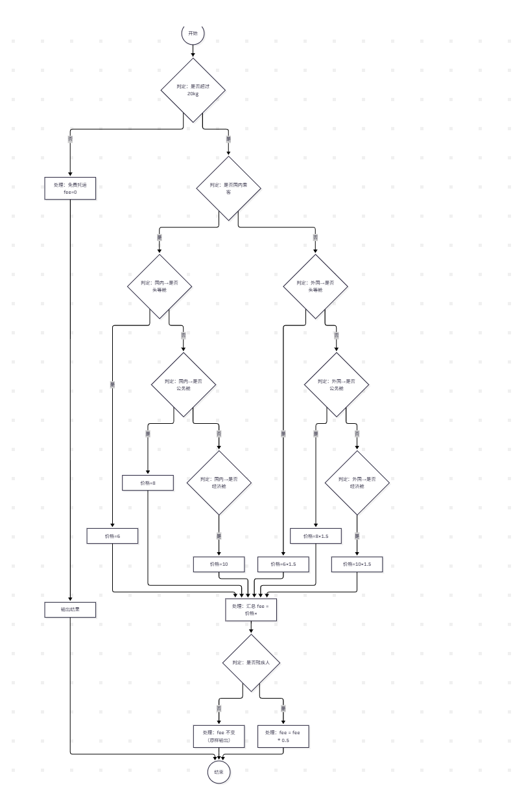
环形复杂度：
9 个判定节点：是否超重 20kg、是否国内乘客、国内是否头等舱、国内是否公务舱、国内是否经济舱、外国是否头等舱、外国是否公务舱、外国是否经济舱、是否残疾人。
根据 McCabe 环形复杂度公式 V(G)=P+1=9+1，计算得到环形复杂度为 10。
该结果代表该模块最少需要设计 10 条独立路径完成基本路径测试。

2、
a）算法流程图
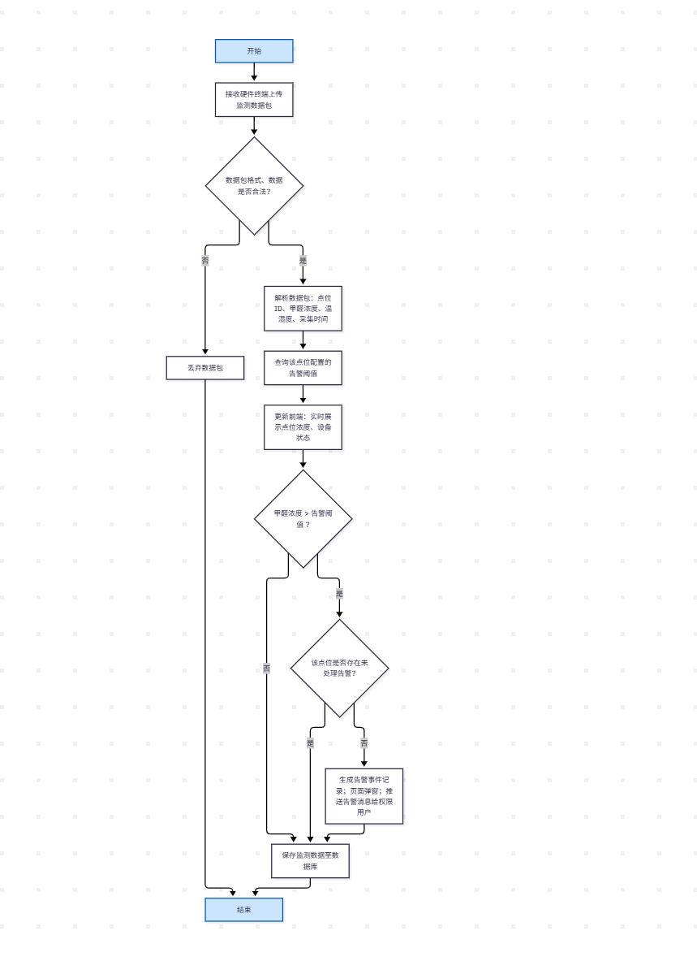
b）判定表
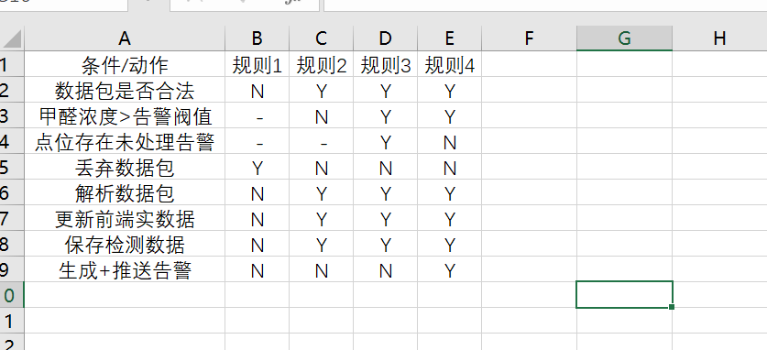
c)类java伪码
// 实时监测与超限告警模块伪代码
BEGIN
// 定义数据结构：传感器上报数据包
DataPacket packet;
String pointId; //监测点位ID
double formaldehyde; //甲醛浓度
double temp; //温度
double humidity; //湿度
double warnThreshold; //该点位告警阈值
boolean hasUnhandledAlarm; //是否存在未处理告警

//接收硬件上传数据包
receive(packet);

if( packet.isValid() == false ){
//数据包非法，直接丢弃
return;
}

//解析数据包
pointId = packet.getPointId();
formaldehyde = packet.getFormaldehyde();
temp = packet.getTemp();
humidity = packet.getHumidity();

//查询该点位告警阈值
warnThreshold = deviceConfigService.getThreshold(pointId);

//更新前端实时监测界面
realTimeView.refreshPointData(pointId,formaldehyde,temp,humidity);

//判断是否超限
if(formaldehyde > warnThreshold){
//查询是否存在未处理告警
hasUnhandledAlarm = alarmService.hasUnhandledAlarm(pointId);
if(hasUnhandledAlarm == false){
//生成告警事件，弹窗+消息推送
alarmService.createAlarmEvent(pointId,formaldehyde);
alarmService.pushAlarmMessage(pointId);
}
}
//无论是否告警，保存监测数据
dataManager.saveMonitorData(pointId,formaldehyde,temp,humidity,packet.getTime());

END

d)流图和环形复杂度
流图：
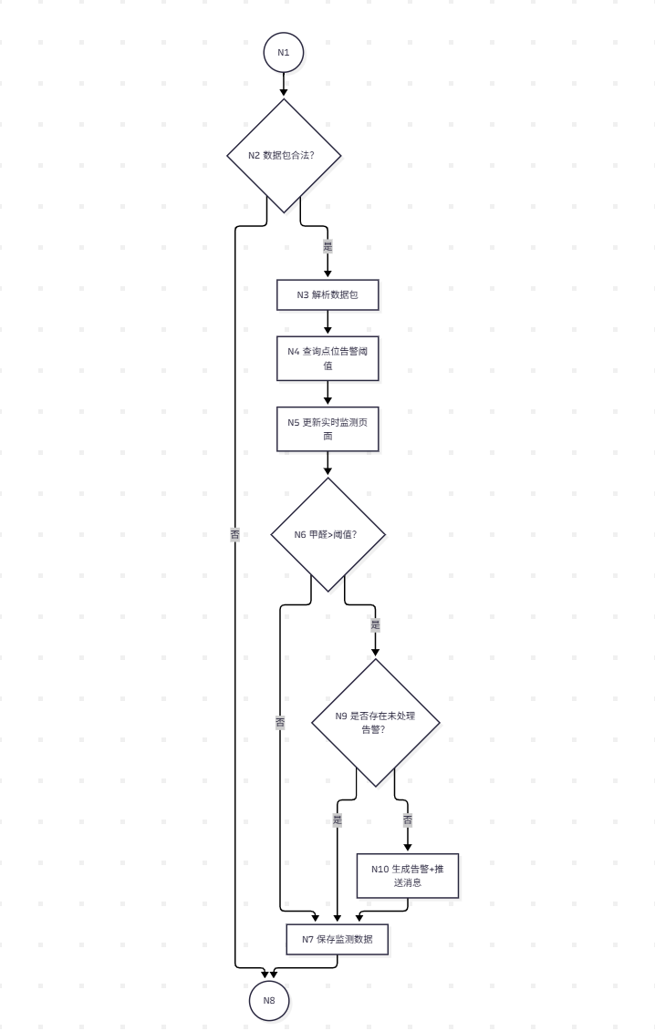
环形复杂度：
3 个判定节点：①上传数据包是否合法；②甲醛浓度是否超过告警阈值；③点位是否存在未处理告警。
根据 McCabe 环形复杂度公式 V(G)=P+1，求得环形复杂度等于 4。
代表本模块至少存在 4 条独立路径，用于基本路径测试。

三、实验小结
本次实验完成航空行李托运费模块与甲醛系统实时监测超限告警模块的详细设计。使用 Visio 绘制算法流程图，利用判定表梳理多条件分支逻辑，编写类 Java 伪代码描述处理逻辑；将程序流程图映射为控制流图，采用 McCabe 方法计算两个模块的环形复杂度分别为 10 和 4。
实验掌握了流程图、判定表、伪代码等详细设计工具，理解环形复杂度的计算方法与实际意义，区分了算法流程图与控制流图的不同用途，保证流程图、判定表、伪代码三者逻辑一致，为后续单元测试与基本路径测试提供依据。

